Введение
В условиях цифровой трансформации рынка труда и экспоненциального роста объемов данных о соискателях особую актуальность приобретает разработка интеллектуальных систем автоматизированного подбора персонала [1]. Современные рекрутинговые платформы, профессиональные сети и корпоративные базы данных формируют распределенные массивы информации о кандидатах, включающие резюме в различных форматах, профили в социальных сетях, результаты тестирований и рекомендательные письма.
Резюме и иные источники данных о кандидатах характеризуются высокой степенью неструктурированности, разнообразием лексических формулировок для описания одних и тех же компетенций (например, «machine learning engineer», «ML-разработчик», «специалист по машинному обучению»), а также наличием шумовых компонентов в виде маркетинговых формулировок и субъективных оценок. Традиционные системы поиска, основанные на ключевых словах и жестких фильтрах, не способны учитывать семантическую близость понятий и контекстуальные связи между требованиями вакансии и опытом кандидата, что приводит к низкой релевантности результатов и увеличению трудозатрат рекрутеров [2]. Для повышения качества подбора персонала необходимо обеспечить агрегацию разнородных данных из множества источников с последующей их нормализацией и семантической интерпретацией.
Целью дипломного проектирования является разработка и реализация интеллектуальной системы подбора персонала с семантическим анализом агрегированных данных на основе многоагентной архитектуры, обеспечивающей автоматизированную обработку резюме, генерацию мультиязычных эмбеддингов и гибридный поиск релевантных кандидатов.
В соответствии с целью определены следующие задачи:
– анализ существующих подходов к семантическому поиску в рекрутинге и выбор архитектурных решений;
– проектирование многоагентной системы агрегации и нормализации данных о кандидатах;
– реализация модуля извлечения структурированной информации из резюме в различных форматах;
– интеграция эмбеддинг модели для генерации семантических векторных представлений профилей кандидатов;
– разработка гибридного механизма поиска, комбинирующего семантическое сходство и полнотекстовые фильтры;
– создание пользовательского интерфейса для взаимодействия рекрутера с системой и валидация результатов поиска.
Данный дипломный проект выполнен мной лично, проверен на заимствования, процент оригинальности составляет ХХ% (отчет о проверке на заимствования прилагается).

Обзор литературы

Многоагентные системы на основе искусственного интеллекта

Многоагентные системы представляют собой класс архитектур искусственного интеллекта, в которых для решения сложных задач взаимодействуют несколько автономных программных сущностей – агентов [3]. Агент в данном контексте определяется как самостоятельная вычислительная единица, обладающая способностью воспринимать окружающую среду (в виде входных данных), анализировать полученную информацию, принимать решения и выполнять действия, направленные на достижение поставленной цели. Каждый агент может быть специализирован на выполнении ограниченного круга функций, а их совместная работа позволяет решать задачи, превышающие возможности отдельного агента или традиционной монолитной программы.
В отличие от последовательных алгоритмов или простых цепочек обработки, многоагентные системы характеризуются распределенностью, возможностью динамического планирования и наличием механизмов координации. Агенты обмениваются информацией, делегируют задачи и корректируют поведение в зависимости от промежуточных результатов. Такой подход особенно эффективен при обработке больших объемов неструктурированных данных, требующих последовательного анализа, синтеза и принятия решений. В области подбора персонала многоагентные системы применяются для автоматизации этапов сбора данных о кандидатах, извлечения ключевых характеристик, семантического сопоставления профилей с требованиями вакансий и формирования ранжированного списка рекомендаций.

Основой функционирования современных агентов служат большие языковые модели (large language models, LLM) [4]. Большая языковая модель – это нейронная сеть, обученная на огромных массивах текстовых данных, способная глубоко понимать естественный язык, генерировать связные и грамматически правильные тексты, выполнять логические рассуждения, отвечать на вопросы, переводить, суммировать, писать код и решать широкий спектр задач, связанных с обработкой и генерацией текста.
В основе архитектуры практически всех современных больших языковых моделей лежит трансформер – структура, предложенная в 2017 году в статье Attention Is All You Need [5]. Трансформер отказался от рекуррентных слоев (RNN, LSTM), которые обрабатывали последовательности шаг за шагом, и ввел механизм самовнимания (self-attention). Этот механизм позволяет модели одновременно учитывать взаимосвязи между всеми токенами в последовательности, независимо от расстояния между ними. Самовнимание вычисляет, насколько каждый токен важен для понимания других токенов в контексте, присваивая им веса внимания. Это дает возможность эффективно захватывать долгосрочные зависимости (например, связь между подлежащим и сказуемым в длинном предложении) и обрабатывать текст параллельно, что значительно ускоряет обучение и инференс по сравнению с предыдущими архитектурами.

К 2026 году большие языковые модели эволюционировали в сторону разреженных архитектур, среди которых ключевое место занимает Mixture-of-Experts (MoE, смесь экспертов) [6]. В отличие от традиционных плотных моделей, где все параметры активируются для обработки каждого токена, в MoE-моделях общее количество параметров может быть очень большим, но для каждого входного токена активируется лишь небольшая доля из них – обычно от нескольких миллиардов до десятков миллиардов, что резко снижает вычислительные затраты при сохранении высокого качества. Примером служит семейство Qwen3/Qwen3.5 от Alibaba, которое сочетает MoE с механизмами линейного внимания, поддерживает нативную мультимодальность и режимы глубокого рассуждения и быстрого ответа [7]. Такие модели демонстрируют конкурентные результаты на бенчмарках в задачах рассуждения, кодирования, математики и агентивного поведения, часто превосходя более крупные плотные модели при значительно меньшем потреблении ресурсов.

LangChain
LangChain представляет собой открытую программную платформу, предназначенную для разработки приложений на основе больших языковых моделей [8]. Созданная в 2022 году, платформа к 2026 году прошла несколько крупных обновлений и стала одним из наиболее широко используемых инструментов для построения сложных AI-систем. LangChain предлагает модульный подход к интеграции больших языковых моделей с внешними источниками данных, инструментами и механизмами управления состоянием, что позволяет создавать приложения, выходящие за рамки простого генеративного текста. Основная цель платформы – упростить переход от прототипирования к производственным решениям за счет унифицированных интерфейсов, надежных абстракций и инструментов наблюдения за поведением системы.

Принцип модульности LangChain позволяет конструировать приложения из независимых переиспользуемых блоков. Ключевые компоненты включают модели, обеспечивающие унифицированный доступ к различным большим языковым моделям, включая локальные и облачные реализации; шаблоны запросов, стандартизирующие формирование входных данных для моделей с поддержкой переменных, примеров и динамического контекста; цепочки обработки, представляющие собой последовательные комбинации вызовов моделей, преобразований данных и инструментов; инструменты, реализующие внешние функции, такие как доступ к базам данных, парсинг файлов, вызов API или математические вычисления; механизмы памяти для хранения краткосрочного и долгосрочного контекста; ретриверы, отвечающие за извлечение релевантной информации из векторных хранилищ с поддержкой семантического, ключевого и гибридного поиска. Агент в рамках LangChain реализует цикл рассуждения и действий: анализирует задачу, планирует последовательность вызовов инструментов, выполняет их и корректирует поведение на основе полученных результатов. Компоненты экосистемы LangChain отображены на рисунке 1.1.

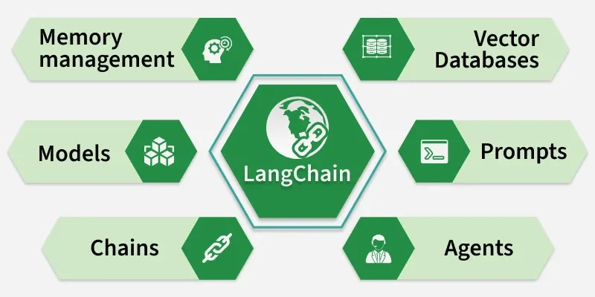
            - Компоненты экосистемы LangChain

В системах подбора персонала агенты, реализованные на платформе LangChain, применяются для автоматизированного извлечения структурированной информации из резюме и сопроводительных документов с использованием цепочек парсинга, анализа профессиональных компетенций через семантическое сравнение текстовых описаний навыков и опыта; предварительной фильтрации кандидатов на основе гибридного поиска по векторным и атрибутивным критериям; формирования ранжированного списка рекомендаций с объяснением релевантности. Для сложных многоагентных сценариев необходимо комбинировать LangChain с LangGraph, что обеспечит явное управление состоянием, ветвлениями и устойчивостью к ошибкам.

LangGraph

LangGraph является расширением экосистемы LangChain, предназначенное для построения управляемых состоянием многоагентных и многошаговых процессов в форме направленных графов [9]. В отличие от линейных цепочек (chains) и относительно простых агентов в базовом LangChain, LangGraph позволяет явно моделировать сложные рабочие процессы как граф, где каждый узел соответствует действию, вызову модели, инструменту или человеческому вмешательству, а направленные ребра задают возможные переходы, включая условные ветвления, циклы, возвраты к предыдущим состояниям и параллельное выполнение. Визуальное сравнение систем, построенных на LangChain и LangGraph отображено на рисунке 1.2.

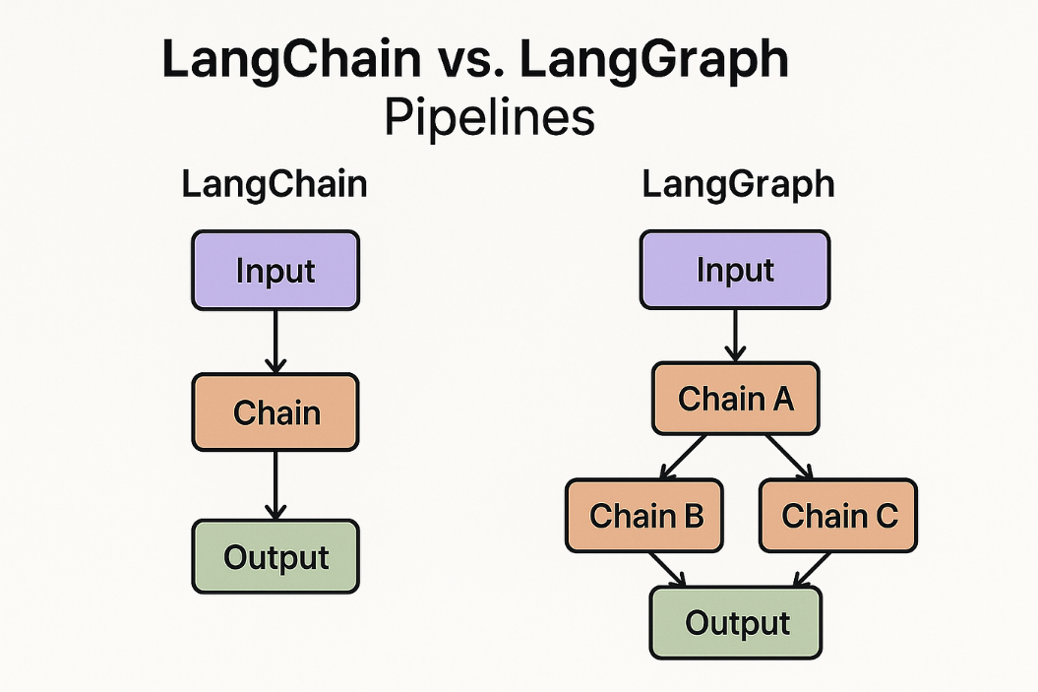
            - Сравнение LangChain и LangGraph систем

